Guía de Trabajo 6° Básico
Ciencias Naturales – Ed. Física
Semana 16 - 17
14 de junio al 25 de junio de 2021

OA: Identificar el origen y la composición de los suelos.

Semana 16:

Realizaremos las siguientes actividades en clases esta semana:
- Página 30 - 31 (texto de estudios)

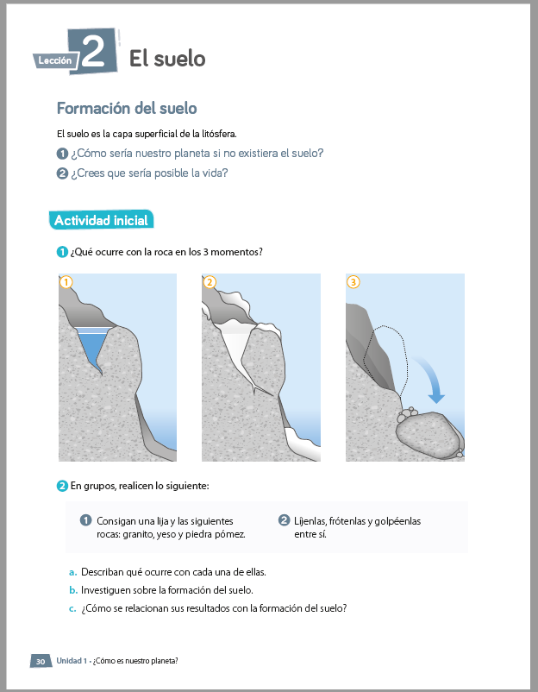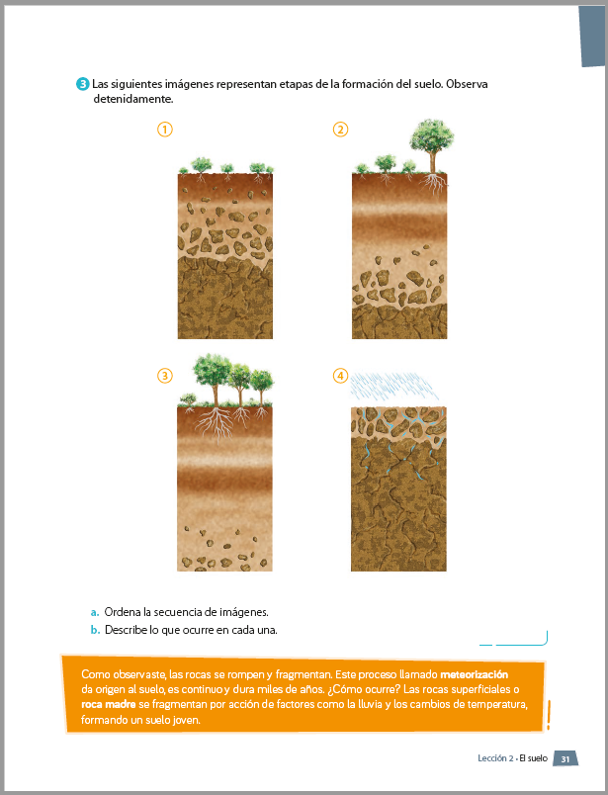

Semana 17:

Realizaremos las siguientes actividades en clases esta semana
- Página 33 (texto de estudios)
- Página 16 (cuaderno de actividades)

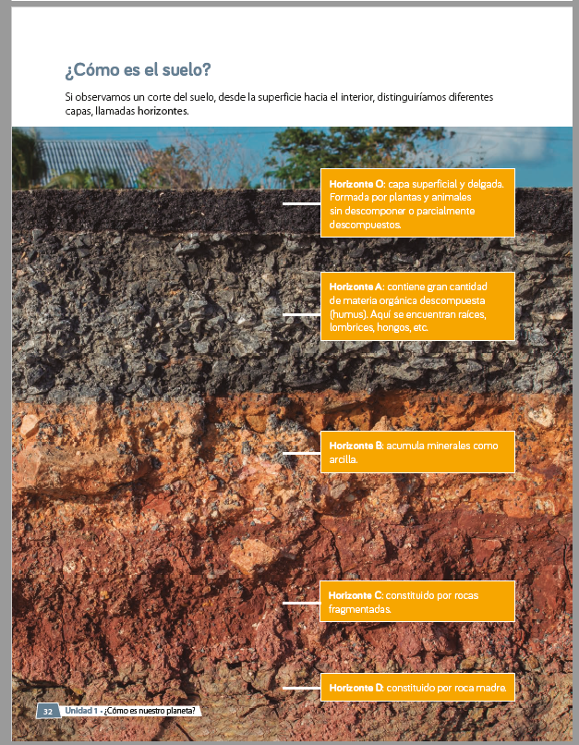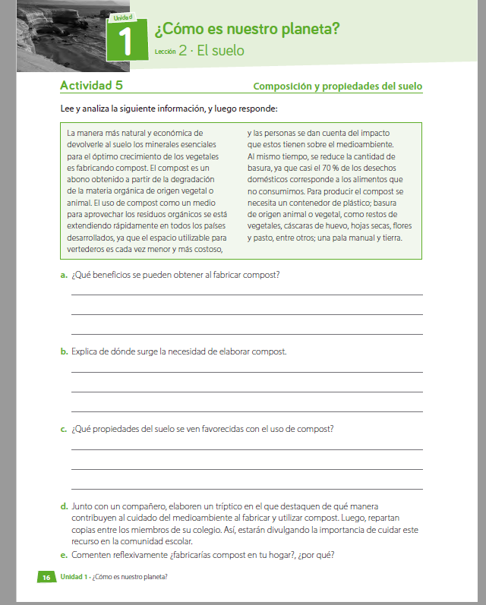

Una vez las hayas trabajado, sube las imágenes de tus respuestas a la tarea de las semanas 16 y 17 a Google Classroom de la asignatura de ciencias.
- Si no tienes tu cuaderno de actividades aún, lo puedes encontrar en el Classroom de Ciencias, en la sección trabajo en clases Libros.
- Cualquier duda del trabajo la puedes dejar como comentario privado dentro de la misma actividad
- Todo lo que no alcancemos a hacer en clases virtuales debes hacerlo tú fuera de las clases.

“Recuerda que no es necesario imprimir esta guía ya que se trabaja en el cuaderno de actividades, en línea a través de classroom o directamente en tu cuaderno”


Guía Articulada
Educación Física
Semana 16 y 17 (14 junio al 25 junio)
Estimados Padres y Apoderados:
Como parte del proceso de aprendizaje, es necesario para los profesores conocer el avance de sus estudiantes, para así poder conocer qué dificultades están teniendo y resolver cómo ayudarlos a alcanzar los objetivos.
Es por esta razón que solicito, en la medida de lo posible, hacer llegar las Guías de Trabajo realizadas hasta el momento, por medio de fotografías a mi correo electrónico cristobal.meneses@nuestrotiempo.cl indicando en el “asunto” nombre y curso.
Quinto y Sexto básico
OA: Potenciar la práctica de actividad física, reforzar capacidades físicas, hábitos saludables y potenciar actividades físicas y recreación en ambientes seguros.
1.- Lee el texto

¿Qué es resistencia?
Es la cualidad física que posee la persona y que le permite soportar un esfuerzo durante un período prolongado de tiempo. Algunos ejemplos son aquellos deportistas que afrontan esfuerzos de larga duración como el ciclista, el corredor de maratón el montañero.
Un esfuerzo prolongado genera un estrés en el cuerpo provocando la fatiga muscular. Por eso es importante estar bien hidratado y con una muy buena alimentación.
Podemos definirla como la capacidad del músculo para contraerse reiteradamente en periodos prolongados de tiempo.
También podríamos definirla como la capacidad de levantar, tirar o empujar un determinado peso durante un largo periodo de tiempo, es precisamente la prolongación del esfuerzo lo que diferencia la resistencia muscular de la fuerza muscular.

En todas las actividades físicas se requiere la resistencia muscular. Te mostraré algunos deportes que aplican gran cantidad de energía y son reiterativos.

2.- Entrenamiento recreativo
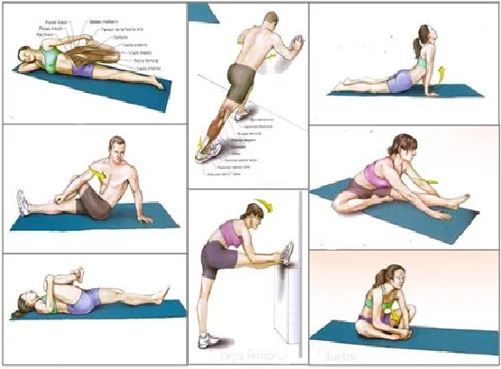
2.- Invita a un integrante de tu familia, tomen turnos y propónganse realizar esta rutina cada uno a su ritmo, si estoy cansado puedo detenerme y luego continuar. (Importante fijar número de repeticiones antes de comenzar).


Elongaciones y movilidad articular vistas en clases antes de comenzar (puedes realizar un saludo al sol)


Posición estática Posición isométrica (sin movimiento)
2 series cada una de 45 Segundos 3 series de 45 segundos.

Abdominales
- elevo mis pies ligeramente resisto sin moverme 30 – 40 segundos (2 repeticiones)
- elevo mis pies ligeramente pero debo alternar mis piernas y subir un poco mas (tijeras) sin tocar el suelo. 35 segundos (2 repeticiones)
Importante: RECUERDA REALIZAR ESTA GUIA DE EJERCICIOS MINIMO 2 VECES A LA SEMANA
Esta guía será evaluada por medio de classroom, recuerda subir una fotografía de esta guía..

